Schepers (B)
--- Frank Orthey 2024/03/29 12:44
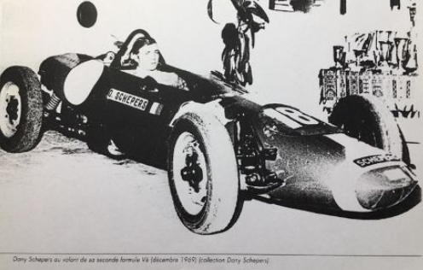
Schepers, Foto: Archiv Dominique Nussbaumer, Historische Formel Vau Europa e.V.

Geschichte
Basisbeitrag von Dominique Nussbaumer
Dany Schepers, ein Mechaniker aus Jodoigne, war 1967 ein bekannter Rennfahrer auf einem Formel Vau Apal. Seine Spezialität waren Bergrennen. In Zolder brach der Rahmen seines Apals, was zu einem Unfall führte. Schepers entschied dann 1969, einen eigenen Formel Vau mit Vierkantrohrrahmen zu bauen. Leider beschädigt er das Fahrzeug dann bald während des Trainings zum Grand Prix des Frontières in Chimay in der „Bouchère“ Kurve. Im Laufend der Saison 1969 baute Schepers ein neues Fahrzueg auf, diesmal mit Rundrohrrahmen und einer eleganten, schlanken Verkleidung. Nach der Saison 1969 stieg Dany Schepers auf Rallyes um.

Bauzeit/Baujahre
1969

Typen und Technik

Konstrukteur(e)
Dany Schepers

Anzahl der gebauten FV- und Super-Vau-Fahrzeuge
2

Firmensitz- und Adresse (historisch, aktuell)

Quellen, Bücher, Websites

Experten und Ansprechpartner
Dominique Nussbaumer, Marc Pierre

